KAJIAN HERMENEUTIK TEKS 1 TIMOTIUS3:1-7 TENTANG SYARAT-  
SYARAT BAGI PENILIK JEMAAT DAN MAKNANYA BAGI FUNGSI  
JABATAN PENDETA DALAM KEHIDUPAN BERJEMAAT

Diajukan Kepada Sekolah Tinggi Agama Kristen Negeri (STAKN) Toraja  
Sebagai Salah Satu Pcrsyaratan Guna Memperoleh Gelar Sarjana Teologi

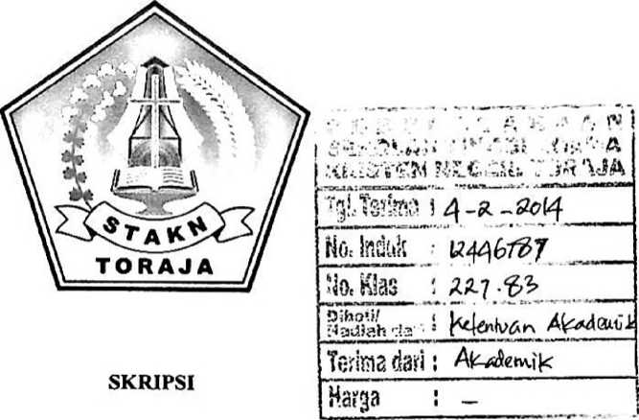

OLEH

YUNARTI KALA’

NIRM : 2008 2755

JURUSAN TEOLOGI KEPENDETAAN

SEKOLAH TINGGI AGAMA KRISTEN NEGERI  
(STAKN) TORAJA  
2013

|  |  |
| --- | --- |
| Judul Skripsi | : Kajian Hermeneutik Teks 1 Timotius 3:1-7 Tentang Syarat- syarat Bagi Penilik Jemaat dan Maknanya Bagi Fungsi Jabalan Pendeta dalam Kehidupan Berjemaat |
| Disiapkan Oleh : | |
| NAMA | : YUNARTI KALA’ |
| NIRM | : 2008 2755 |
| JURUSAN | : Teologi Kependetaan |

Setelah dikonsultasikan, dikoreksi dan diperbaiki sesuai saran dari dosen pembimbing, skripsi ini dinyatakan memenuhi syarat untuk dipertahankan di meja ujian.

Mengkendek, September 2013

Dosen Pembimbing

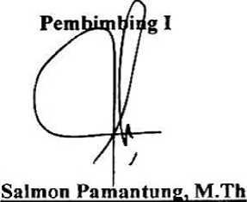

NIP : 197607272006041001

**Pembimbing II**

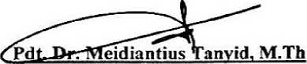

NIP: 197705052008011018

li

Judul Skripsi : Kajian Hermeneutik Teks I Timotius 3:1-7 tentang Syarat- syarat Bagi Penilik Jemaat dan Pemaknaannya Bagi Fungsi Jabatan Pendeta dalam Kehidupan Jemaat

Diajukan kepada Sekolah Tinggi Agama Kristen Negeri (STAKN) Toraja untuk memenuhi persyaratan mendapatkan gelar Sarjana Teologi (S.Th)

Disiapkan Oleh : Yunarti Kala’

Dosen Pcmbimbing 1 : Salmon Pamantung, M.Th

Dosen Pembimbing 2 : Pdt. Dr. Maidiantius Tanyid, M.Th

Telah dipertahankan oleh penulisnya di depan Panitia Ujian Sarjana (SI) Sekolah Tinggi Agama Kristen Negeri (STAKN) Toraja pada tanggal 28 September 2013.

1. Dr. I Made Suardana, M.Th

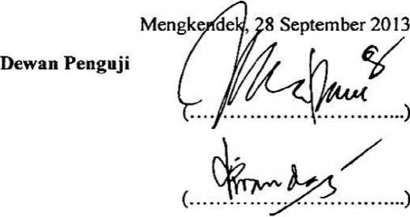

2. Petrus Tiranda, M.Th

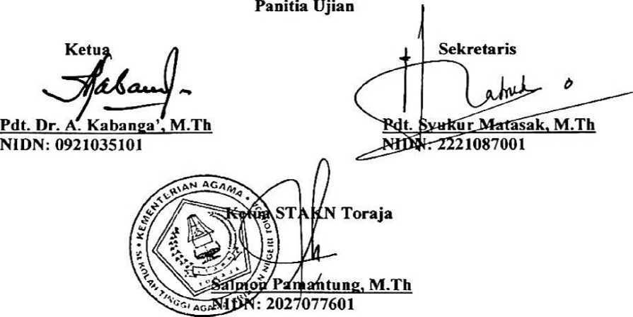

ABSTRAK

YUNARTI KALA’, tahun 2013 menyusun skripsi dengan judul “Kajian Hermeneutik Teks 1 Timotius 3:1-7 tentang Syarat-syarat Bagi Penilik Jemaat dan Maknanya bagi Fungsi Jabatan Pendeta dalam Kehidupan Berjemaat”.

Munculnya ide untuk mengkaji topik ini terinspirisi dari kekaguman penulis terhadap figur Pendeta sebagai hamba Tuhan yang memberi diri dipakai sebagai alat- Nya di tengah-tengah kehidupan jemaat-Nya. Sejatinya mereka adalah wakil Allah yang kepadanya dipercayakan tugas dan tanggung jawab dalam menilik keberadaan umat-Nya, domba-domba Allah. Namun kekaguman itu seolah memudar ketika mengetahui bahwa di zaman sekarang ini ada banyak kasus-kasus sosial yang teijadi yang turut menyeret “nama pendeta” menjadi tokoh di dalamnya. Perselingkuhan, kekerasan dalam rumah tangga, pemerkosaan, sudah menjadi beberapa fakta yang pernah melibatkan pribadi pendeta. Hal ini tentu dipandang sebagai hail yang tidak wajar dilakukan oleh pendeta mengingat bahwa jabatan, fungsi, dan kedudukan mereka adalah sentral dalam kehidupan rohani dan ibadah jemaat.

Dalam teks 1 Timotius 3:1-7 yakni dalam konteks kota Efesus, Paulus menekankan syarat-syarat yang harus menjadi pedoman dan standar hidup bagi para penilik jemaat atau episkopos. Mereka ditetapkan oleh Allah sebagai alatnya di tengah-tengah jemaat-Nya dan Paulus memandang pekerjaan itu mulia, dan makna dari syarat-syarat yang ditetapkan itu berkaitan dengan kekudusan hidup yang harus dimiliki yang sepadan dengan kemuliaan pekerjaan itu. Ini dimaksudkan untuk menghadapi dan menjawab tantangan-tangtangan yang tetjadj dalam konteks lingkungan jemaat efesus.

Meski dalam konteks yang berbeda dari zaman Paulus, jabatan-jabatan yang ada dalam gereja saat ini pun adalah jabatan yang memegang penman penting dan berharga dihadapan Tuhan, pendeta sebagai penilik jemaat dalam konteks gereja masa kini dalam tugas dan tanggung jawabnya harus menjaga kekudusan hidup dan menjadi teladan dalam segala keberadaan hidupnya. Syarat-syarat yang ditetapklan oleh Paulus dalam 1 Timotius harus senantiasa dimaknai dan menjadi pedoman dalam kehidupan pendeta.

tv